МІНІСТЕРСТВО ОСВІТИ ТА НАУКИ УКРАЇНИ
Державний торговельно-економічний університет (ДТЕУ)
Кафедра інженерії програмного забезпечення та кібербезпеки

ЛАБОРАТОРНА РОБОТА № 2
Команди та навігація у .NET MAUI Shell: реалізація ICommand, маршрутизація сторінок та передача параметрів у межах MVVM

з дисципліни “ Технології розробки мобільних додатків”

Виконала:
Студентка групи ФІТ 4-14
Гач Валерія

КИЇВ – 2026
Мета роботи: освоїти навігацію між сторінками .NET MAUI Shell, навчитися ініціювати перехід через ICommand у ViewModel без порушення MVVM, реєструвати маршрути та передавати параметри між сторінками за допомогою IQueryAttributable, а також повертатися на попередню сторінку зі зміненими даними.

Частина 1. Аудиторна робота
1. Створила нову сторінку StudentDetailPage.xaml разом із code-behind у папці Views. На ній розмістила Label для ПІБ, групи та середнього балу обраного студента.
2. У папці ViewModels створила клас StudentDetailViewModel, який реалізує IQueryAttributable. Метод ApplyQueryAttributes отримує обраного студента зі словника параметрів навігації:
public void ApplyQueryAttributes(IDictionary<string, object> query)
{
if (query.TryGetValue("SelectedStudent", out var value)
&& value is Student student)
{
_student = student;
}
}

3. У StudentViewModel додала команду OpenDetailsCommand типу Command<Student>, яка викликається при натисканні «Детальніше» і передає обраного студента на сторінку деталей:
OpenDetailsCommand = new Command<Student>(
async (student) => await OpenDetailsAsync(student));

private async Task OpenDetailsAsync(Student? student)
{
var parameters = new Dictionary<string, object>
{ { "SelectedStudent", student } };
await Shell.Current.GoToAsync("studentdetail", parameters);
}

4. У MainPage.xaml, у DataTemplate елемента CollectionView, додала кнопку «Детальніше». Команду дістаю через x:Reference на корінь сторінки, а обраного студента передаю як CommandParameter.
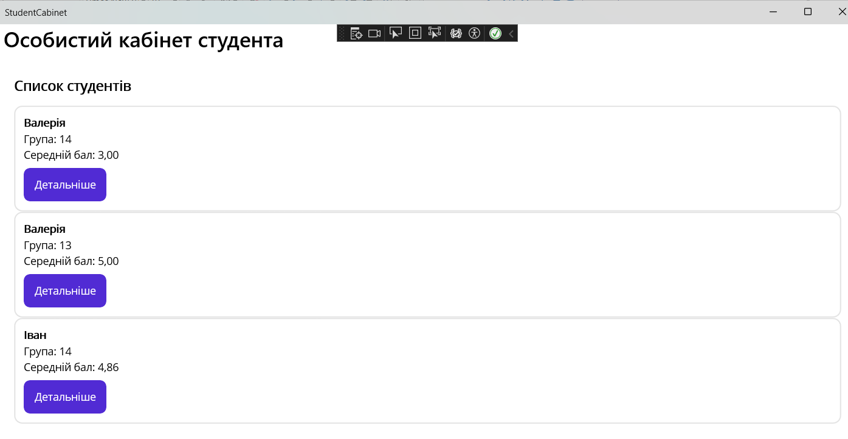
5. У AppShell.xaml.cs зареєструвала маршрут «studentdetail» для нової сторінки:
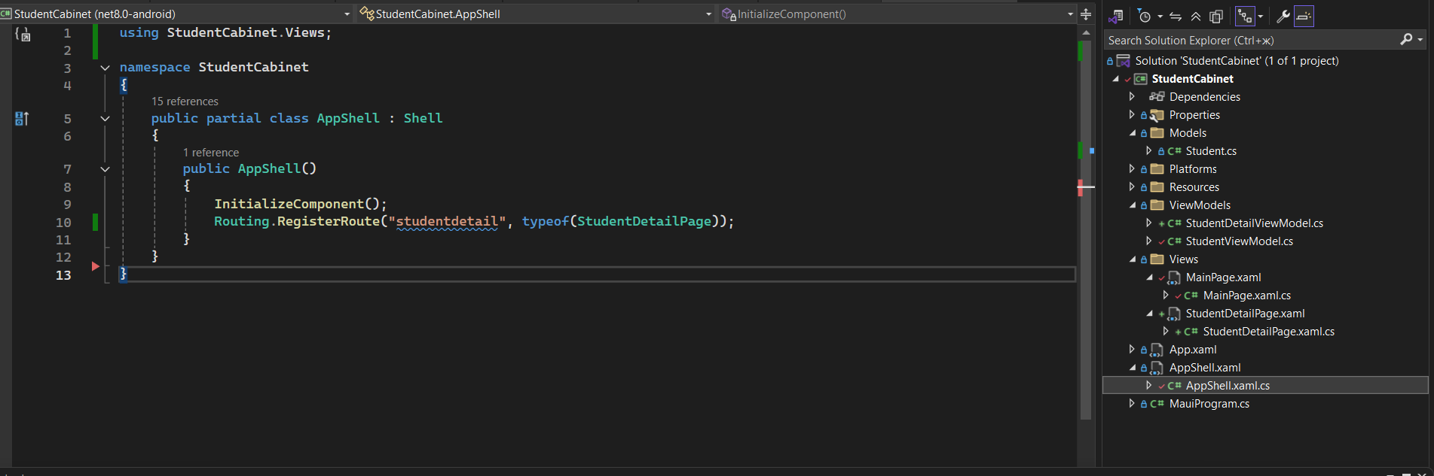
6. Перевірила перехід: натиснула «Детальніше» на картці студента — відкрилась сторінка деталей з коректно заповненими даними цього студента.
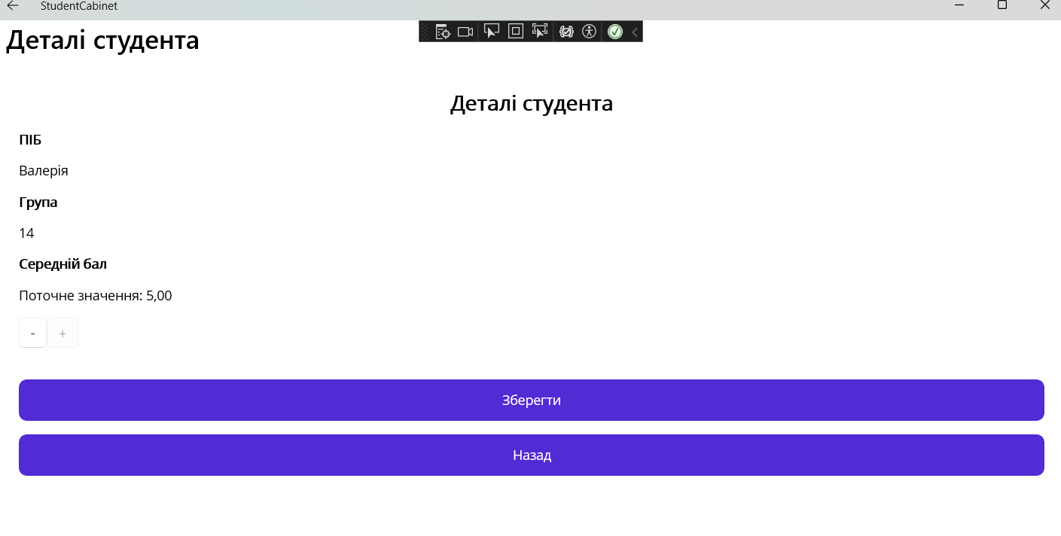
Частина 2. Самостійна робота
1. У StudentDetailViewModel додала команду GoBackCommand для повернення на попередню сторінку без збереження змін:
GoBackCommand = new Command(
async () => await Shell.Current.GoToAsync(".."));

2. Додала на сторінку деталей Stepper для редагування середнього балу (прив'язка TwoWay) та команду SaveCommand, яка повертає відредаговані дані назад через параметри навігації:
SaveCommand = new Command(async () =>
{
var parameters = new Dictionary<string, object>
{ { "UpdatedStudent", _student } };
await Shell.Current.GoToAsync("..", parameters);
});
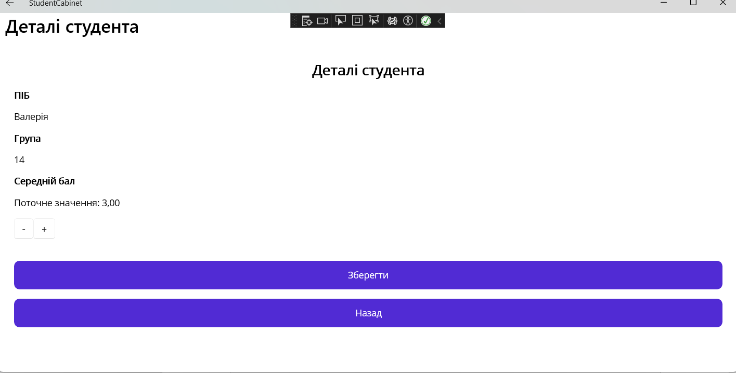
3. У StudentViewModel реалізувала IQueryAttributable, щоб прийняти відредагованого студента і оновити його картку в списку:
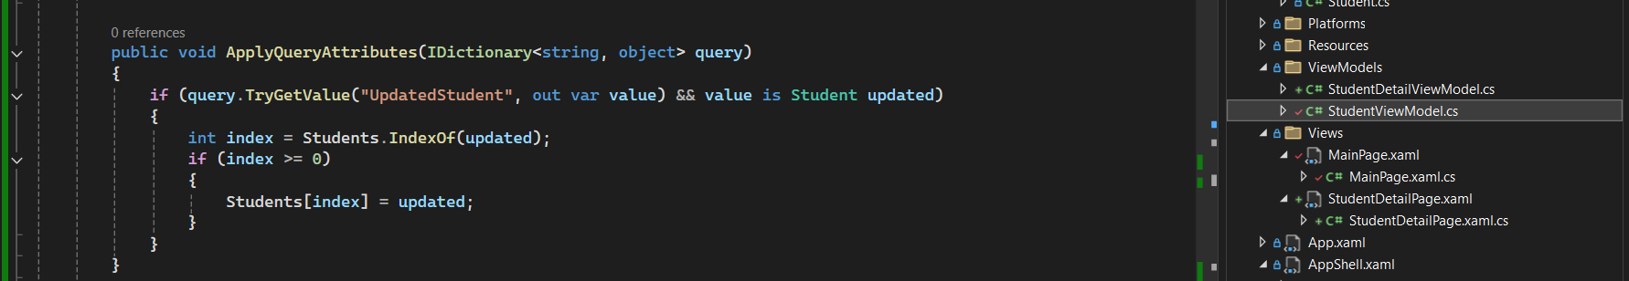
4. Перевірила повний цикл: змінила середній бал повзунком Stepper, натиснула «Зберегти» — застосунок повернувся на головну сторінку з оновленим балом у списку без перезапуску.
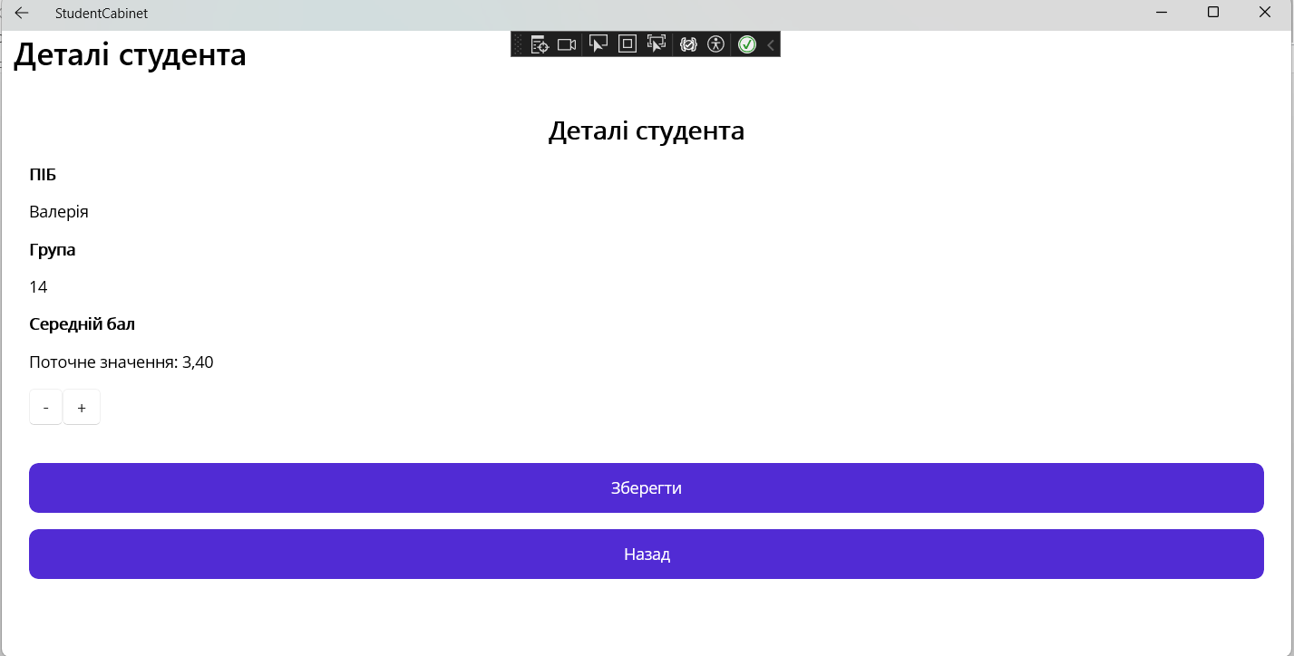
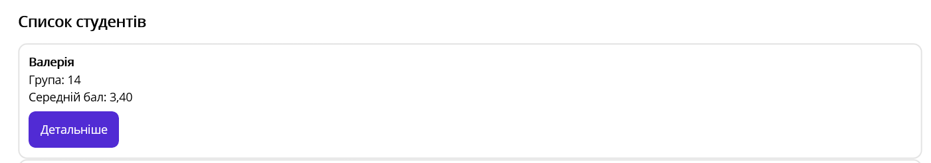
Аналіз і письмове обґрунтування
Чому ICommand краще за навігацію з code-behind: виклик Shell.Current.GoToAsync прямо в обробнику Clicked змушує View самостійно вирішувати, куди й коли переходити, — це порушує головний принцип MVVM, за яким така логіка має належати ViewModel, і робить навігацію неможливою для тестування без запуску реального інтерфейсу. Команда ICommand інкапсулює перехід як звичайний об'єкт, до якого View лише прив'язується через Binding, не знаючи деталей реалізації. Завдяки цьому ViewModel залишається незалежною від UI-елементів, а навігаційну логіку можна перевірити окремо.
Різниця між query-рядком URI та IQueryAttributable: query-рядок URI передає лише прості типи (рядки, числа), які серіалізуються в текст адреси і записуються у властивість через атрибут [QueryProperty]. IQueryAttributable передає словник параметрів (IDictionary<string, object>), значенням якого може бути цілий об'єкт (наприклад, Student), без перетворення на рядок. Тому query-рядок підходить для простих ідентифікаторів, а IQueryAttributable — коли потрібно передати вже готовий складний об'єкт, як зроблено в цій роботі з обраним студентом.

Контрольні питання
1. Що таке маршрут (route) у Shell-навігації та яким методом він реєструється?
Маршрут — це унікальний текстовий ідентифікатор, за яким Shell визначає, яку сторінку відкрити під час навігації. Сторінка, прописана як ShellContent в AppShell.xaml (наприклад, MainPage), отримує маршрут автоматично. Усі інші сторінки, на які потрібно переходити програмно, реєструються вручну методом Routing.RegisterRoute("маршрут", typeof(Сторінка)), зазвичай у конструкторі AppShell. Без такої реєстрації Shell не знатиме, яку сторінку створювати за цим іменем.
2. Чому навігацію в MVVM рекомендовано ініціювати через ICommand у ViewModel, а не з code-behind?
Виклик навігації прямо в обробнику Clicked прив'язує логіку переходу до конкретного UI-елемента і робить її частиною View, хоча за MVVM це має бути завданням ViewModel. Таку навігацію неможливо перевірити без запуску реального інтерфейсу. Команда ICommand, навпаки, інкапсулює перехід як окремий об'єкт: View лише прив'язується до неї через Binding, не знаючи деталей реалізації, а саму команду можна викликати і протестувати незалежно від UI.
3. Яка різниця між передачею параметрів через query-рядок URI та через IQueryAttributable?
Query-рядок URI додає значення прямо в текст адреси маршруту (наприклад, «studentdetail?id=5») і підходить лише для простих типів — рядків, чисел, ідентифікаторів, — які приймаюча сторінка отримує через атрибут [QueryProperty]. IQueryAttributable передає параметри як словник IDictionary<string, object> напряму в пам'яті застосунку, тому значенням може бути цілий об'єкт (наприклад, Student), без перетворення на рядок і назад. Тому IQueryAttributable зручніший, коли потрібно передати вже готовий складний об'єкт цілком.
4. Який метод відповідає за повернення на попередню сторінку у Shell-навігації та як передати параметри під час повернення?
За повернення відповідає той самий метод Shell.Current.GoToAsync, викликаний зі спеціальним маршрутом «..», що означає «один крок назад» у стеку навігації. Щоб передати параметри під час повернення, у виклик додають словник параметрів: Shell.Current.GoToAsync("..", parameters). Сторінка, на яку відбувається повернення, отримує їх так само через ApplyQueryAttributes, якщо реалізує IQueryAttributable.
5. Що станеться, якщо викликати Shell.Current.GoToAsync з маршрутом, який не було зареєстровано через Routing.RegisterRoute?
Shell не знайде відповідного типу сторінки і згенерує виняток під час виконання (найчастіше System.ArgumentException з повідомленням, що маршрут не знайдено). Навігація не відбудеться, а застосунок може завершитися з помилкою, якщо виняток не обробити. Тому кожен маршрут, крім того, що вже прописаний як ShellContent, обов'язково потрібно зареєструвати вручну до першого виклику GoToAsync на нього.
6. Яку альтернативу query-параметрам можна використати для обміну даними між ViewModel різних сторінок і в яких випадках це доцільніше?
Альтернатива — механізм повідомлень, наприклад WeakReferenceMessenger (CommunityToolkit.Mvvm) або застарілий MessagingCenter: одна ViewModel надсилає повідомлення з довільними даними, а інша підписується на нього і реагує, не будучи прив'язаною до конкретного переходу. Це доцільніше, коли дані потрібно передати між сторінками, не пов'язаними прямим переходом «вперед-назад», або одразу кількох підписників. У цій роботі дані передаються між двома сторінками послідовно в стеку навігації, тому простіший IQueryAttributable виявився достатнім рішенням.

Висновок
У ході виконання лабораторної роботи розширено застосунок «Особистий кабінет студента» навігацією на основі .NET MAUI Shell: зареєстровано маршрут і створено сторінку деталей студента, реалізовано перехід до неї виключно через команду ViewModel, а передачу даних між сторінками — через IQueryAttributable. Додатково реалізовано повернення на попередню сторінку зі збереженням змін, завдяки чому список на головній сторінці оновлюється одразу. Практично підтверджено, що ICommand дозволяє відокремити навігаційну логіку від View, зберігаючи принципи MVVM.

Посилання на репозиторій GitHub: https://github.com/Vhach24/Lab2_Hach14 (замінити на точне посилання зі свого GitHub)

